PLANNING D’ACTIVITES DE LA SEMAINE DU 24 NOVEMBRE AU 30 NOVEMBRE 2025
LUNDI  24 NOVEMBRE  2025 | MARDI  25 NOVEMBRE 2025 | MERCREDI  26 NOVEMBRE  2025  Karen est absente | JEUDI  27 NOVEMBRE  2025 | VENDREDI  28 NOVEMBRE  2025 | SAMEDI 29  DIMANCHE 30 NOVEMBRE 2025
10H30    Lecture du journal et pliage du linge   | 10H30  Lecture du journal et pliage du linge | 10H30  Pliage  du linge   | 10H00  Rangement déco automne  10H30  Pliage du linge | 10H30  Lecture du journal et pliage du linge | A partir de  14 h45  Film ou musique  et/ou jeux de société    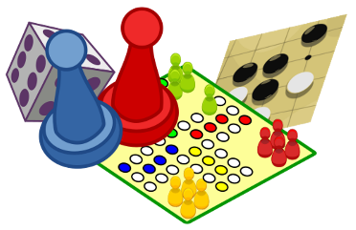  à la Roseraie
15 h 00  Activité  Loisirs Créatifs  Préparation décoration de Noël   | 15h00  Art Floral En présence de Jeanne-Marie  Activité  Jeux de mémoire   | 15 h 00  Film ou musique  et/ou jeux de société  à la Roseraie     | 15 h 30  MESSE   | Il n’y a pas de séance Siel Bleu  15 h 00  Mise en place de la décoration de Noël  

